**Teoría de los presupuestos**

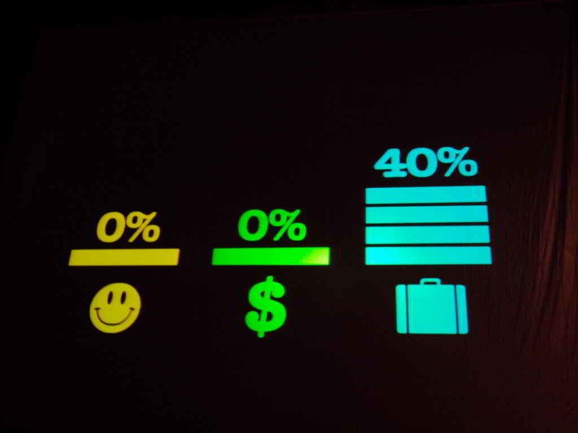

**Introducción**

El objetivo de la presente investigación documental es presentar un resumen coordinado de los conceptos que constituyen la teoría de los presupuestos desde las perspectivas de diferentes autores. Principios conceptos, términos y temas que permitirán a quienes toma las decisiones en las empresas tener una base conceptual como guía.

La forma en que se han organizado los diferentes temas permitirán al lector ir de lo general a lo particular y dejar en claro toda la conceptualización de los presupuestos.

**Resumen**

Aquí se tratan algunos conceptos acerca de la Formulación de presupuestos empresariales. Concepto de Presupuesto, Funciones del Presupuesto, Importancia del presupuesto, Objetivos de la elaboración del Presupuesto, Finalidades del Presupuesto, Principios de la Presupuestación, Motivos del fracaso de la Presupuestación, el calendario Presupuestal y algunos términos y definiciones sobre Presupuestos.

**1. Qué es un presupuesto**

Es un plan de acción dirigido a cumplir una meta prevista, expresada en valores y términos financieros que, debe cumplirse en determinado tiempo y bajo ciertas condiciones previstas, este concepto se aplica a cada centro de responsabilidad de la organización.

**2. Funciones de los presupuestos**

1. La principal función de los presupuestos se relaciona con el Control financiero de la organización.
2. El control presupuestario es el proceso de descubrir qué es lo que se está haciendo, comparando los resultados con sus datos presupuestados correspondientes para verificar los logros o remediar las diferencias.
3. Los presupuestos pueden desempeñar tanto roles preventivos como correctivos dentro de la organización.

**3. Importancia de los presupuestos**

Son útiles en la mayoría de las organizaciones como: utilitaristas (compañías de negocios), no-utilitaristas (agencias gubernamentales), grandes (multinacionales, conglomerados) y pequeñas empresas

1. Los presupuestos son importantes porque ayudan a minimizar el riesgo en las operaciones de la organización.
2. Por medio de los presupuestos se mantiene el plan de operaciones de la empresa en unos límites razonables.
3. Sirven como mecanismo para la revisión de políticas y estrategias de la empresa y direccionarlas hacia lo que verdaderamente se busca.
4. Facilitan que los miembros de la organización
5. Cuantifican en términos financieros los diversos componentes de su plan total de acción.
6. Las partidas del presupuesto sirven como guías durante la ejecución de programas de personal en un determinado periodo de tiempo, y sirven como norma de comparación una vez que se hayan completado los planes y programas.
7. Los procedimientos inducen a los especialistas de asesoría a pensar en las necesidades totales de las compañías, y a dedicarse a planear de modo que puedan asignarse a los varios componentes y alternativas la importancia necesaria
8. Los presupuestos sirven como medios de comunicación entre unidades a determinado nivel y verticalmente entre ejecutivos de un nivel a otro. Una red de estimaciones presupuestarias se filtran hacia arriba a través de niveles sucesivos para su ulterior análisis.
9. Las lagunas, duplicaciones o sobre posiciones pueden ser detectadas y tratadas al momento en que los gerentes observan su comportamiento en relación con el desenvolvimiento del presupuesto.

**4. Objetivos de los presupuestos**

1. Planear integral y sistemáticamente todas las actividades que la empresa debe desarrollar en un periodo determinado.
2. Controlar y medir los resultados cuantitativos, cualitativos y, fijar responsabilidades en las diferentes dependencias de la empresa para logar el cumplimiento de las metas previstas.
3. Coordinar los diferentes centros de costo para que se asegure la marcha de la empresa en forma integral.

**5. Finalidades de los presupuestos**

1. Planear los resultados de la organización en dinero y volúmenes.
2. Controlar el manejo de ingresos y egresos de la empresa.
3. Coordinar y relacionar las actividades de la organización.
4. Lograr los resultados de las operaciones periódicas.

**6. Clasificación de los presupuestos**

Los presupuestos se pueden clasificar desde diversos puntos de vista a saber: 1) Según la flexibilidad, 2)Según el periodo de tiempo que cubren, 3)Según el campo de aplicabilidad de la empresa, 4)Según el sector en el cual se utilicen.

6.1 Según la flexibilidad

6.1.1 Rígidos, estáticos, fijos o asignados

Son aquellos que se elaboran para un único nivel de actividad y no permiten realizar ajustes necesarios por la variación que ocurre en la realidad. Dejan de lado el entorno de la empresa (económico, político, cultural etc.). Este tipo de presupuestos se utilizaban anteriormente en el sector público.

6.1.2 Flexibles o variables

Son los que se elaboran para diferentes niveles de actividad y se pueden adaptar a las circunstancias cambiantes del entorno. Son de gran aceptación en el campo de la presupuestación moderna. Son dinámicos adaptativos, pero complicados y costosos.

**6.2 Según el periodo de tiempo**

**6.2.1 A corto plazo**

Son los que se realizan para cubrir la planeación de la organización en el ciclo de operaciones de un año. Este sistema se adapta a los países con economías inflacionarias.

**6.2.2 A largo plazo**

Este tipo de presupuestos corresponden a los planes de desarrollo que, generalmente, adoptan los estados y grandes empresas.

**6.3 Según el campo de aplicación en la empresa**

**6.3.1 De operación o económicos**

Tienen en cuenta la planeación detallada de las actividades que se desarrollarán en el periodo siguiente al cual se elaboran y, su contenido se resume en un Estado de Ganancias y Pérdidas. Entre estos presupuestos se pueden destacar:

* **Presupuestos de Ventas**: Generalmente son preparados por meses, áreas geográficas y productos.
* **Presupuestos de Producción**: Comúnmente se expresan en unidades físicas. La información necesaria para preparar este presupuesto incluye tipos y capacidades de máquinas, cantidades económicas a producir y disponibilidad de los materiales.
* **Presupuesto de Compras**: Es el presupuesto que prevé las compras de materias primas y/o mercancías que se harán durante determinado periodo. Generalmente se hacen en unidades y costos.
* **Presupuesto de Costo-Producción**: Algunas veces esta información se incluye en el presupuesto de producción. Al comparar el costo de producción con el precio de venta, muestra si los márgenes de utilidad son adecuados.
* **Presupuesto de flujo de efectivo**: Es esencial en cualquier compañía. Debe ser preparado luego de que todas los demás presupuestos hayan sido completados. El presupuesto de flujo muestra los recibos anticipados y los gastos, la cantidad de capital de trabajo.
* **Presupuesto Maestro**: Este presupuesto incluye las principales actividades de la empresa. Conjunta y coordina todas las actividades de los otros presupuestos y puede ser concebido como el “presupuesto de presupuestos”.

**6.3.2 Financieros**

En estos presupuestos se incluyen los rubros y/o partidas que inciden en el balance. Hay dos tipos: 1) el de Caja o Tesorería y 2) el de Capital o erogaciones capitalizables.

* **Presupuesto de Tesorería**. Tiene en cuenta las estimaciones previstas de fondos disponibles en caja, bancos y valores de fáciles de realizar. Se puede llamar también presupuesto de caja o de flujo de fondos porque se utiliza para prever los recursos monetarios que la organización necesita para desarrollar sus operaciones. Se formula por cortos periodos mensual o trimestralmente.
* **Presupuesto de erogaciones capitalizables**. Es el que controla, básicamente todas las inversiones en activos fijos. Permite evaluar las diferentes alternativas de inversión y el monto de recursos financieros que se requieren para llevarlas a cabo.

**6.4 Según el sector de la economía en el cual se utilizan**

**6.4.1 Presupuestos del Sector Público**

son los que involucran los planes, políticas, programas, proyectos, estrategias y objetivos del Estado. Son el medio más efectivo de control del gasto público y en ellos se contempla las diferentes alternativas de asignación de recursos para gastos e inversiones.

6**.4.2 Presupuestos del Sector Privado**

Son los usados por las empresas particulares,. Se conocen también como presupuestos empresariales. Buscan planificar todas las actividades de una empresa.

Son tres: 1) Predictibilidad, 2) Determinación cuantitativa y, 3) Objetivo.